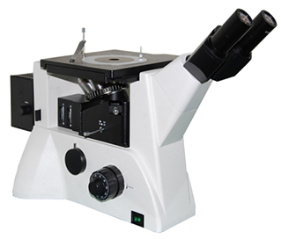****

**MR5000**

**倒置金相显微镜**

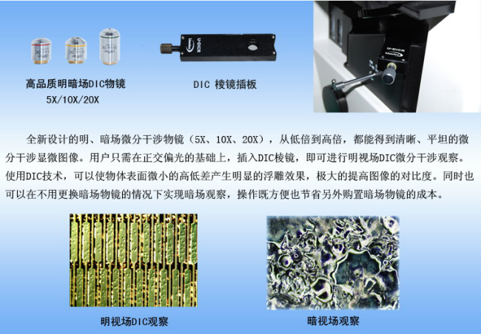

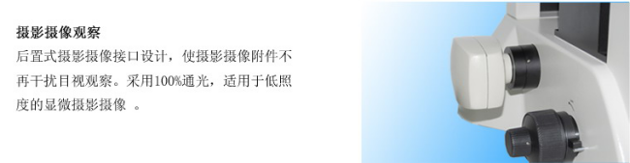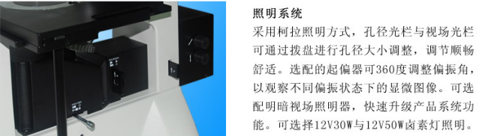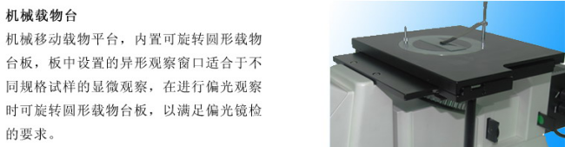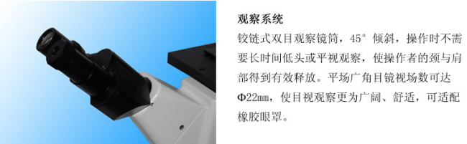

MR5000倒置金相显微镜采用优质的无限远光学系统，同时配备明暗场通用的长工作距离平场平场消色差物镜，多光路的系统设计，可同时支持双目镜筒观察和数码摄像装置观察。MR5000倒置金相显微镜可广泛应用于研究金属的显微组织，能在明场、暗场、偏光、微分干涉下进行观察和摄影，配备专用软件，更可同步进行测量分析。可供研究单位、冶金、机械制造工厂以及高等工业院校进行金属学与热处理、金属物理学、炼钢与铸造过程等金相试验研究之用。

**性能特点**

**配置表**

注：●为标准配置 ○为选购配

|  |  |  |  |
| --- | --- | --- | --- |
| 名称 | 规格 | | 配置 |
| 光学系统 | 无限远光学系统 | | ● |
| 主机 | MR5000倒置金相显微镜主机 | | ● |
| 观察筒 | 铰链式双目镜筒，45°倾斜； | | ● |
| 分光比：观察80% 摄影20% 或观察100% 或摄影100% | |
| 目镜 | 10X/Φ22mm 大视场目镜； | | ● |
| 15X/Φ16mm 大视场目镜 | | ○ |
| 20X/Φ12mm 大视场目镜 | | ○ |
| 10X/Φ20mm 带十字分划测微目镜（0.1mm） | | ● |
| 物镜转换器 | 五孔物镜转换器 | | ● |
| 物镜 | 无限远长工作距离平场消色差物镜（明暗场通用） | 5X/0.12有效工作距离：10mm | ● |
| 10X/0.25有效工作距离：10mm | ● |
| 20X/0.4有效工作距离：5mm | ● |
| 50X/0.75有效工作距离：1.3mm | ● |
| 100X/0.90有效工作距离：0.7mm | ● |
| 调焦机构 | 粗微动同轴调焦 微调格值：0.002mm | | ● |
| 行程(从载物台表面焦点起）：向上1mm，向下7mm | | ● |
| 载物台 | 台面尺寸：226mm×178mm | | ● |
| 平台压片两只 | | ● |
| 小平台：水滴型、小孔、大孔各一 | | ● |
| 机械移动平台 | 移动范围：40mm×40mm | | ● |
| 照明 | 12V50卤素灯，中心、光亮度连续可调 | | ● |
| 微分干涉 | 可适用于5X、10X、20X、50X、100X物镜 | | ○ |
| 滤色片 | 内置转盘式（绿色、蓝色、黄色、灰色、毛玻片） | | ● |
| 附件 | 起偏镜 | | ● |
| 物镜测微尺（精度为0.01mm） | | ● |
| 灯室调校物镜 | | ● |
| 数码相机转接镜 | | ○ |
| CCD转接镜 | | ● |
| 数码CCD工业相机及测量软件、金相分析软件 | | ● |